
У К Р А Ї Н А
Овруцька міська рада Житомирської області

Р І Ш Е Н Н Я

_____________сесія VІІІ скликання

від ________ 2021 року №

Про затвердження Програми сприяння розвитку малого та середнього підприємництва в Овруцькій міській територіальній громаді на 2021-2025 роки.

Програма сприяння розвитку малого та середнього підприємництва в Овруцькій міській ТГ на 2021-2025 роки розроблена у відповідності до чинного законодавства в Україні: Закону України «Про розвиток та державну підтримку малого і середнього підприємництва в Україні», «Про Національну програму сприяння розвитку малого підприємництва в Україні», «Про державні цільові програми», «Про державне прогнозування та розроблення програм економічного і соціального розвитку України», «Про місцеве самоврядування в Україні» та інших нормативно-правових документів, які містять норми щодо сприяння розвитку підприємництва в Україні.
Головною метою розроблення даної Програми є спрямування дій органів місцевого самоврядування, суб’єктів малого і середнього підприємництва, громадських організацій та об’єднань підприємців на створення сприятливих умов для започаткування, ведення та розвитку підприємницької діяльності, забезпечення конкурентоспроможності товарів, робіт, послуг, поліпшення інвестиційного клімату, впровадження інновацій, ефективного державно – приватного партнерства, що впливатиме на соціально-економічний розвиток громади.
Керуючись ст. 26 Закону України «Про місцеве самоврядування в Україні», міська рада

В И Р І Ш И Л А:

1. Затвердити Програму сприяння розвитку малого та середнього підприємництва в Овруцькій міській територіальній громаді на 2021-2025 роки.
2. Відділу фінансів передбачити в міському бюджеті кошти на реалізацію заходів Програми відповідно до кожного бюджетного року.
3. Виконкому міської ради, керівникам підприємств, організацій та установ міста забезпечити виконання намічених завдань.
4. Контроль на виконанням даного рішення покладається на голів постійних депутатських комісій міської ради, заступників міського голови, начальників відділів.

Міський голова І.Я.Коруд

Додаток
до рішення сесії від №

Програма

сприяння розвитку малого та середнього підприємництва
в Овруцькій міській територіальній громаді на 2021-2025 роки
1. Загальна характеристика Програми
2. Стан розвитку та проблемні питання малого та середнього підприємництва в Овруцькій ТГ
3. Нормативно-правове регулювання
4. Мета, цілі та очікувані результати Програми
5. Заходи по реалізації Програми

1. Характеристика Програми сприяння розвитку малого та середнього підприємництва в Овруцькій міській ТГ на 2021-2025 роки
1. Ініціатор розробки Програми | Виконавчий комітет Овруцької міської ради
2. Основні економічні напрямки Програми | сільське господарство, промисловість, будівництво, транспорт, торгівля, громадське харчування та побут, туризм
3. Розробник Програми | Відділ місцевого економічного розвитку та залучення інвестицій міськвиконкому
4. Співрозробники програми | -
5. Відповідальний виконавець Програми | Відділ місцевого економічного розвитку та залучення інвестицій міськвиконкому
6. Учасники програми | Відділи виконавчого комітету, депутати міської ради, члени виконавчого комітету, представники бізнесу, громадські організації, ЗМІ
7. Термін реалізації Програми | 2021-2025 роки
8. Джерела фінансування | Державний бюджет, місцевий бюджет (в межах кошторисних призначень на відповідний рік), кошти підприємств, організацій (власні кошти, кредити банків, кошти інвесторів, інші джерела фінансування)

2. Стан розвитку та проблемні питання малого та середнього підприємництва в Овруцькій міській ТГ.
Овруцька міська обєднана територіальна громада утворилася 13 квітня 2017 року.
Кількість рад, що об'єдналися: 20
Площа об'єднаної територіальної громади: 1541,2 км ²
Кількість старостинських округів: 19
Чисельність населення громади: 36929
Кількість населених пунктів, що входять до громади: 91
На території громади представлені такі галузі промисловості: легка, харчова, будівельних матеріалів, сільське господарство.
Підприємства: хлібозавод, компанія порційних автоматів, швейна фабрика, лісгоспи, фермерські господарства, підприємства з переробки деревини, видобутку каміння.
Легку промисловість представляють ЗАТ "Овручанка", яке займається в основному випуском спецодягу на замовлення.
В харчовій промисловості працює ПрАТ «Овруцький хлібозавод», яке випускає хліб, хлібобулочні і кондитерські вироби.
Видобувають і переробляють камінь гранітний на щебінь ПАТ “Ігнатпільський кар’єр”, Овруцький щебзавод.
В лісогосподарській галузі працюють два лісгоспи: ДП «Овруцький лісгосп» та ДП «Овруцький спецлісгосп».
В теплоенергетиці розпочала діяльність ТОВ «Поліська ТЕС».
Діє залізничний пункт контролю «Овруч» та митний пост «Виступовичі» через державний кордон України та Білорусі.
Банківська система представлена філіями банків «Ощадбанк», «Приват банк», «Райфайзен банк Аваль», та кредитною спілкою «Оберіг».
Однією із головних соціальних задач, що стоять перед бізнесом – є створення робочих місць. При аналізі роботи найкращих підприємств слід звернути увагу на кількість працівників, що є важливими для громади. Проте слід врахувати, що в Україні існує специфіка набору персоналу без трудових книжок. Це унеможливлює точний та реальних підрахунок працюючих (особливо найманих працівників у ФОПів).

Таб 1. Найбільші роботодавці по ОТГ
Підприємство, організація, установа | Вид діяльності (основний) | Чисельність працівників у 2020р.
ТОВ «АП Полісся» | Рослинництво, тваринництво | 242
ТОВ «ВП Полісся» | Рослинництво, тваринництво | 255
ТОВ «Овруцький щебзавод» | Щебенева продукція | 138
ДП «Овруцький спецлісгосп» | Надання допоміжних послуг в лісовому господарстві | 203
ДП «Овруцький лісгосп» | Лісогосподарська діяльність | 334
Вагомим є внесок суб’єктів малого і середнього бізнесу у формуванні доходів бюджетів усіх рівнів.

Табл.2 Податкові надходження до місцевого бюджету
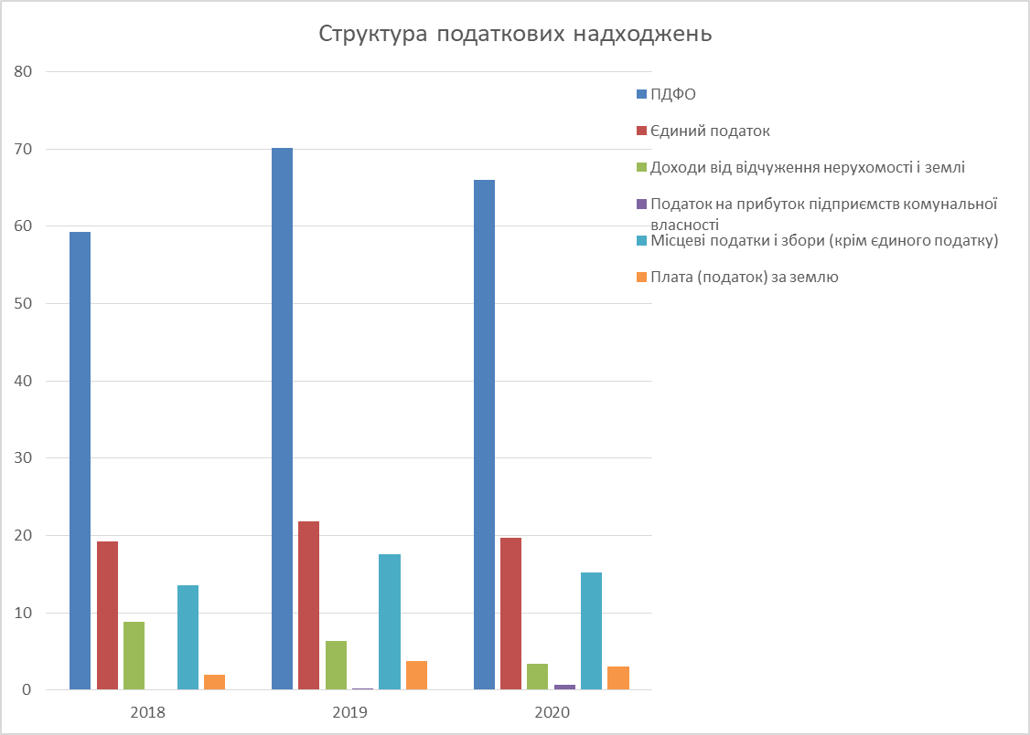

Табл. 3. Набільші платники податків громади
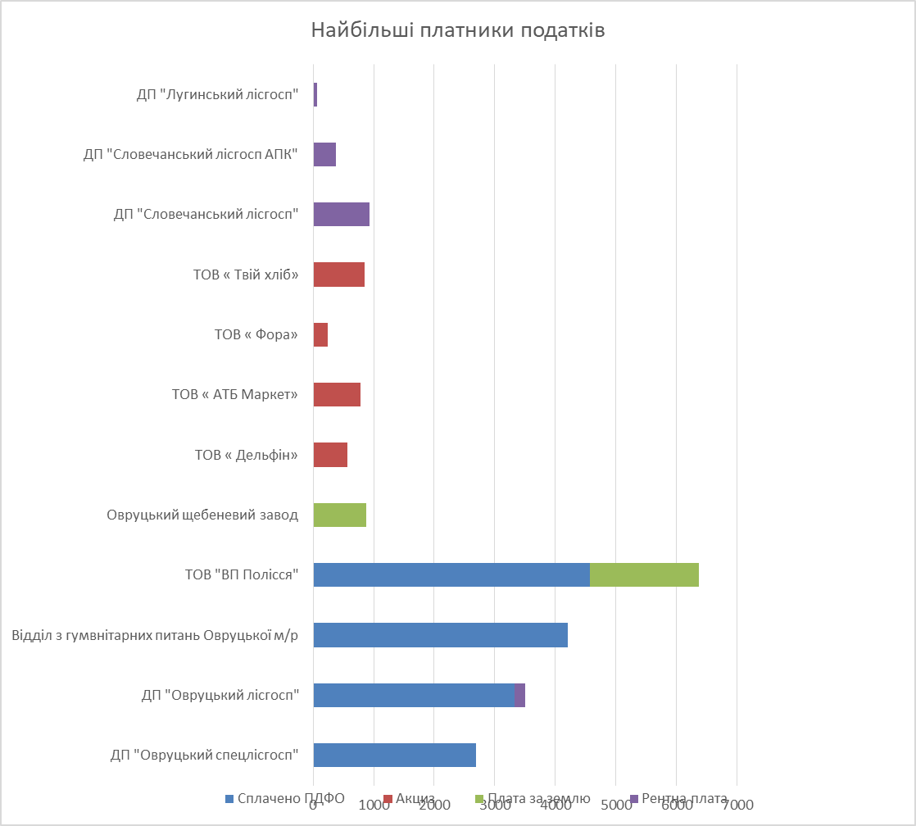

Важливим елементом розвитку економіки громади є сільське господарство.
Нині в громаді працює 23 фермерські господарства, 7 великих сільгоспвиробників (ВП «Полісся», ТОВ «Бальзак», ТОВ АПК «Дубовий Гай», СТОВ «Раківщинське» і ін.) та налічується близько 8 тисяч особистих селянських господарств.
Головна мета розвитку сільського господарства – це збільшення виробництва сільськогосподарської продукції, забезпечення конкурентоспроможності сільського господарства громади на внутрішньому ринку, гарантування продовольчої безпеки, покращення умов життя та праці селян, створення умов для розвитку підприємництва у сільській місцевості.
Сфера внутрішньої торгівлі, ресторанного господарства та послуг є важливою складовою внутрішнього ринку і відіграє значну роль, як у формуванні загальноекономічного потенціалу громади, так і у забезпеченні потреб населення у товарах та послугах. На території Овруцької громади налічується більше 600 торгових закладів, з них: 2 супермакети: «Фора», «АТБ», 1 маркет «Центрум», близько 30 закладів громадського харчування, біля 200 магазинів, 40 тимчасових споруд, 5 АЗС, 15 аптек, 10 майстерень по пошиттю одягу та ремонту взуття, 15 перукарень, 2 майстерні по ремонту побутової техніки.
Станом на 01.11.2020 р. кількість фізичних осіб – підприємців, що здійснюють діяльність і сплачують податки на території Овруцької ОТГ становить 1020 платників податків, кількість юридичних осіб, що здійснюють діяльність та сплачують податки - 226 платників податків.
За 2020 рік отримали одноразову виплату по безробіттю для заняття підприємницькою діяльністю 1 безробітний. Наразі дана програма призупинена із – за відсутності фінансування. У 2019 році даною програмою скористались 2 чоловік, з них: 1 – учасник АТО, 1 – людина з інвалідністю.
Отримано допомоги у звязку із проведенням карантинних заходів в результаті всесвітньої пандемії 34 роботодавця (з найманими працівниками – 139 чоловік), 222 ФОПи без найманої праці, 1 в стадії подачі документів.
Створення сприятливого середовища для формування та
функціонування суб’єктів малого і середнього підприємництва є одним із першочергових завдань місцевих органів влади.
На сьогодні субєкти господарської діяльності можуть скористатися послугами ЦНАПу. Відповідно до прийнятих законодавчих актів щодо децентралізації у сфері державної реєстрації стали більш доступними для громадян адміністративні послуги з реєстрації нерухомості та бізнесу, реєстрації/зняття з реєстрації місця проживання осіб, видачі паспортів та дозвільних документів.
За участю суб’єктів підприємницької діяльності, громадських
організацій та об’єднань підприємців міською радою проведено ряд організаційних заходів, тематичних зустрічей, семінарів тощо, спрямованих на покращення ведення підприємницької діяльності.
З метою створення прозорої та ефективної системи державних
закупівель в міській раді впроваджено систему електронних державних закупівель «ProZorro».
Субєкти господарювання мають змогу укладати договори – сервітуту та встановлювати тимчасові споруди для провадження підприємницької діяльності. Брати в оренду вільні приміщення комунальної власності та право їх викупу.
В рамках програмних заходів проводяться інформаційно- консультаційні семінари та розповсюджуються інформаційні матеріали для суб’єктів малого і середнього підприємництва, підприємців-початківців, бажаючих займатися підприємницькою діяльністю з актуальних питань у сфері підприємництва, застосування діючого законодавства, у т. ч. з реєстрації бізнесу, оподаткування, оплати праці, легалізації заробітної плати, тощо із залученням фахівців органів Державної фіскальної служби, праці і соціального захисту населення, управління юстиції, відділів економічного розвитку та інших установ і служб.
Для покращення роботи в сфері розвитку бізнесу Овруцькою міською радою було підписано меморандум про співпрацю із Агенцією регіонального розвитку Житомирської області.
Міська рада створює відповідні умови та всіляко сприяє розвитку різних напрямків економіки на території громади. Наявне комунальне майно пропонується для здачі в оренду або викуп, що сприяє розвитку підприємницької діяльності та дає можливість створенню нових робочих місць.
Тільки з початку року від оренди комунального майна надійшло – 84,296 тис. грн.
Відчужено через майданчик «Прозоро» майна на суму – 1584,258 тис. грн.
Проведено 45 аукціонів з продажу земельних ділянок, із них 39 на право оренди землі для ведення фермерського та товарного сільгоспвиробництва. Всього від аукціонів залучено до бюджету 529,876 тис. грн.
Розширено торгівельні площі супер – маркету «Максіма» (ФОП Ярмолюк Р.В.)
Введено в експлуатацію Поліську ТЕС, яка співпрацює із місцевими переробниками лісової продукції, забираючи у них щепу для спалювання, тим самим забезпечуючи додатково населення громади робочими місцями.
Відновив роботу кооперативний ринок по вул. Відродження. Побудовано та відкрито ряд тимчасових споруд для здійснення підприємницької діяльності.
Але з іншого боку, ті приміщення, і їх, наразі є по громаді чимало, які були придбання для ведення підприємницької діяльності, наразі пустують, заростають бурянами, аварійні.
Стримують розвиток підприємництва проблеми як загальнодержавного, обласного так і місцевого рівнів:
-Недосконалість нормативно-правової бази у сфері ведення підприємницької діяльності.
-Незавершеність реформування системи надання адміністративних послуг, у т.ч. з видачі дозвільних документів.
- Недостатнє виконання місцевими органами виконавчої влади та органами місцевого самоврядування Закону України «Про засади державної регуляторної політики у сфері господарської діяльності».
-Недосконалі процедури державного нагляду (контролю) за регулюванням господарської діяльності.
- Висока вартість фінансово-кредитних ресурсів.
- Недостатнє матеріально – технічне оснащення центрів надання адміністративних послуг.
- Недостатня гнучкість та адаптованість підприємств щодо зміни факторів впливу зовнішнього та внутрішнього середовища.
- Слабке забезпечення рівноправної та справедливої участі суб’єктів господарювання у державних та регіональних тендерах.
- Недосконалі процедури технічного регулювання господарської діяльності.
-Низький рівень обізнаності суб’єктів підприємницької діяльності щодо можливостей використання міжнародної технічної допомоги.
-Недостатня розвиненість інфраструктури підтримки суб’єктів підприємництва.
-Недостатній освітній рівень суб’єктів підприємництва, брак спеціальних знань і навичок.
-Відсутність системи ефективного обміну інформацією між суб’єктами господарювання, науковими закладами, об’єктами інфраструктури, органами влади.
- Недостатня державна підтримка бізнесу до впровадження інноваційних технологій, виробництво конкурентоспроможної продукції.
- Територіальна нерівномірність розвитку підприємництва.
-Порушення суб’єктами господарювання норм і гарантій з оплати праці, використання роботодавцями робочої сили без оформлення трудових відносин.

При розробці проекту Програми проведено SWOT-аналіз, у рамках якого визначені внутрішні та зовнішні чинники.

SWOT – аналіз розвитку бізнесу в Овруцькій ОТГ

Сильні сторони (S) | Слабкі сторони (W)
Зацікавленість місцевої влади в розвитку місцевого бізнес-клімату. | Посткризовий стан економіки. Частково зруйновані міжгалузеві зв’язки в наслідок Чорнобильської катастрофи та конфлікту на сході країни.
Великі запаси ресурсів для добувної промисловості. Можуть використовуватись у будівельній галузі та металургійній промисловості. | Низька купівельна спроможність населення негативно відображається на роздрібному товарообороті громади.
Великі лісові насадження, забезпечуватимуть розвиток деревообробної, целюлозно-паперової та меблевої промисловості. | Сильне державне регулювання економіки та бізнесу. Можливі міжвідомчі неузгодженості в процесі державного управління. Відсутність ефективних змін у чинному законодавстві, які б дозволили прискорити та спростити процедуру отримання спеціальних дозволів на користування надрами.
Сільськогосподарський потенціал (площа сільськогосподарських угідь 40349,6341 га) | Низька якість доріг.
Водні ресурси достатні для промислового розведення риби. | Застаріла туристична інфраструктура не дозволяє активно розвивати туризм в регіоні.
Розвинуті транспортні шляхи (залізнична станція Овруч, автомобільні шляхи міжнародного та регіонального сполучення). | Низький розвиток сфери побутового обслуговування населення, в сільській місцевості.
Потужна сировинна база для розвитку харчової промисловості. | Високий ступінь зносу основних фондів. Велика енергомісткість устаткування, що негативно впливає на конкурентоздатність підприємств.
Близьке розташування місцевих енергетичних потужностей та мереж. | Незначний прогрес в усуненні бюрократичних перешкод, які стримують розвиток господарського комплексу
Багатопрофільний сільськогосподарський комплекс.
Сприятливі кліматичні умови
Можливості (О) | Загрози (Т)
На переломі негативного тренду найбільш доцільно виходити на ринок та організовувати бізнес. Це створить додаткові переваги перед конкурентами. | Загострення конфлікту у східних регіонах країни.
Посилення позицій вже існуючого бізнесу за рахунок інвестицій. В першу чергу добувна промисловість. | Нестача кваліфікованої робочої сили (відтік людських ресурсів із сільської місцевості до міста, з громади за кордон).
Вдале географічне положення для активізації роботи з європейськими партнерами, з урахуванням переваг Зони Вільної Торгівлі з ЄС. | Нестабільність законодавчої бази.
Декларування державної підтримки сільського господарства та низки інших високотехнологічних галузей. | Невизначеність із продажем земель сільськогосподарського призначення.
Можливість використання незадіяних виробничих приміщень та об’єктів незавершеного будівництва після відповідних процедур узгодження з місцевою владою. | Складні та тривалі процедури відведення земельних ділянок, серед яких видання вихідних даних, розроблення експертизи та затвердження проектно-кошторисної документації.
Забезпечення безвідходного використання лісових ресурсів шляхом впровадження сучасних технологій переробки деревини. | Можлива нестабільність та непрогнозовані коливання національної валюти, а також зростання вартості банківських кредитів.
Розвиток «зеленого» туризму та системи дорожнього сервісу. | Зниження купівельної спроможності населення, рівня його зайнятості.
Впровадження інтенсивних технологій вирощування рослинницької продукції – овочівництва та садівництва.
Виробництво будівельних матеріалів на основі сировинної бази.
Формування сучасної інфраструктури заготівлі, транспортування, зберігання і реалізації сільськогосподарської сировини та готової продукції.
Не забезпеченість в достатній мірі житлом створює перспективи для розвитку будівельної галузі.

3. Нормативно-правове регулювання
Програма сприяння розвитку малого та середнього підприємництва в Овруцькій ОТГ на 2021-2025 роки розроблена у відповідності до чинного законодавства в Україні:
• Закон України «Про розвиток та державну підтримку малого і середнього підприємництва в Україні»,
• Закон України «Про Національну програму сприяння розвитку малого підприємництва в Україні»,
• Закон України «Про державні цільові програми»,
● Закон України «Про державну допомогу»,
• Закон України «Про державне прогнозування та розроблення програм економічного і соціального розвитку України»,
• Закон України «Про місцеве самоврядування в Україні» та інших нормативно-правових документів, які містять норми щодо сприяння розвитку підприємництва в Україні.
4. Мета, цілі та очікувані результати Програми
Метою Програми є спрямування дій органів місцевого самоврядування, суб’єктів малого і середнього підприємництва, громадських організацій та об’єднань підприємців на створення сприятливих умов для започаткування, ведення та розвитку підприємницької діяльності, забезпечення конкурентоспроможності товарів, робіт, послуг, поліпшення інвестиційного клімату, впровадження інновацій, ефективного державно – приватного партнерства, що впливатиме на соціально-економічний розвиток громади.
Основні цілі Програми:
- створення сприятливих умов для започаткування підприємницької діяльності;
- реалізація регуляторної політики шляхом підвищення рівня підготовки регуляторних актів та забезпечення публічного обговорення проектів регуляторних актів, які зачіпають права та інтереси підприємців;
- фінансово-кредитне забезпечення та матеріально-технічна підтримка розвитку малого та середнього підприємництва;
- сприяння створенню робочих місць суб`єктами підприємництва;
- підтримка ділової та інвестиційної активності, розвитку конкуренції на ринку товарів та послуг;
- активізація співпраці органів влади з громадськими організаціями та об`єднаннями підприємців;
- підвищення ефективності діяльності центру з надання адміністративних послуг;
- залучення суб’єктів малого і середнього підприємництва до процесів здійснення публічних закупівель;
- сприяння безробітним в організації підприємницької діяльності;
- запровадження системи консультаційних послуг для підприємців;
- удосконалення інформаційно-консультативної, навчально-методичної та ресурсної підтримки;
- впровадження освітніх програм з підприємницької діяльності для суб’єктів господарювання та широких верств населення;
- сприяння у формуванні розгалуженої інфраструктури підтримки бізнесу.

Очікувані результати:
Результатами реалізації Програми стане прискорення розвитку малого та середнього підприємництва, повноцінне використання його потенційних можливостей, перетворення його на дієвий механізм розв`язання економічних і соціальних проблем, сприяння структурній перебудові економіки, вирішення проблем зайнятості та насичення вітчизняного ринку товарами та послугами.
В залежності від соціально-політичного становища на державному рівні, змін в економіці та соціальній сфері, змін чинного законодавства у Програму можуть вноситись корективи.
Система організації контролю за виконанням Програми – проведення моніторингу один раз на рік.

5. Заходи з реалізації програми сприяння розвитку малого та середнього підприємництва в Овруцькій міській ТГ на 2021 - 2025 р

№ | Захід | Термін виконання | Виконавці | Обсяги і джерела фінансування, тис. грн.
 |  |  |  | Всього, джерело | у т.ч. по роках
 |  |  |  |  | 2021 | 2022 |  |  |  |  | 2023 | 2024 |  |  | 2025
1. Впорядкування нормативно-правового регулювання підприємницької діяльності
1.1 | Забезпечення процедури розробки та прийняття  регуляторних актів відповідно до Закону України «Про  регуляторну політику у сфері підприємницької  діяльності» | Постійно | Керівники  відділів,  юридичний відділ | - | - | - |  |  |  |  | - | - |  |  | -
1.2 | Підтримка Реєстру місцевих регуляторних актів | Постійно | Юридичний відділ  міськвиконкому | - | - | - |  |  |  |  | - | - |  |  | -
1.3 | Залучення громади, спеціалістів до розробки  регуляторних актів | Постійно | Керівники відділів  міськвиконкому,  громадські об’єднання | - | - | - |  |  |  |  | - | - |  |  | -
1.4 | Друкування діючих місцевих регуляторних актів  в ЗМІ та на офіційному сайті міської ради | Щороку | Юридичний відділ міськвиконкому | В межах кошторисних призначень | В межах кошторисних призначень | В межах кошторисних призначень |  |  |  |  | В межах кошторисних призначень | В межах кошторисних призначень |  |  | В межах кошторисних призначень
1.5 | Забезпечення видачі документів дозвільного характеру  через адміністраторів ЦНАПу | Постійно | Адміністратори  ЦНАП | - | - | - |  |  |  |  | - | - |  |  | -
2. Ресурсна та інформаційна підтримка
2.1 | Надання консультативної допомоги суб’єктам  підприємницької діяльності через ЦНАП, громадські організації, засоби масової  інформації, місцеву Інтренет-сторінку | Постійно | Відділи міськвиконкому,  адміністратори  ЦНАП, громадські організації, ЗМІ,  консультативні  пункти | - | - | - |  |  |  |  | - | - |  |  | -
2.2 | Підтримка бази даних (через місцеву Інтренет  сторінку) інформації про банківські та небанківські  фінансово-кредитні установи, програми розвитку бізнесу національного та міжнародних рівнів та забезпечення доступу  до інформації представників бізнесу | Щороку | Відділ  економічного розвитку та залучення інвестицій, банківські  установи, | - | - | - |  |  |  |  | - | - |  |  | -
2.3 | Забезпечення функціонування  інформаційно-консультаційного пункту для  підприємців міста | Постійно | Відділ економічного розвитку та залучення інвестицій, залучені експерти, консультанти | В межах кошторисних призначень | В межах кошторисних призначень | В межах кошторисних призначень |  |  |  | В межах кошторисних призначень |  | В межах кошторисних призначень |  |  | В межах кошторисних призначень
2.4 | Організація виставок, ярмарків для суб’єктів малого  бізнесу. Забезпечення доступу до інформації про  проведення національних, регіональних та  міжнародних виставок | Щороку | Відділ економічного розвитку та залучення інвестицій | - | - | - |  |  |  | - |  | - |  |  | -
2.5. | Висвітлення позитивного досвіду ведення бізнесу в ЗМІ | Постійно | ЗМІ | - | - | - |  |  |  |  | - | - |  |  | -
2.6 | Сприяння розвитку зеленого туризму | Постійно | Відділ економічного розвитку та залучення інвестицій, відділ з гуманітарних питань | - | - | - |  |  |  |  | - | - |  |  | -
2.7 | Проведення конкурсів. Кращий підприємець року | вересень | Міськвиконком | В межах кошторисних призначень | В межах кошторисних призначень | В межах кошторисних призначень |  |  |  |  | В межах кошторисних призначень | В межах кошторисних призначень |  |  | В межах кошторисних призначень
2.8 | Проведення конкурсу на найкращий бізнес-план серед  молоді міста | Щороку | Відділ з гуманітарних питань, відділ економічного розвитку та залучення інвестицій,  громадські організації | В межах кошторисних призначень | В межах кошторисних призначень | В межах кошторисних призначень |  |  |  |  | В межах кошторисних призначень | В межах кошторисних призначень |  |  | В межах кошторисних призначень
2.9 | Проведення Дня підприємця | Серпень -  вересень | Міськвиконком, громадські організації | В межах кошторисних призначень | В межах кошторисних призначень | В межах кошторисних призначень |  |  |  |  | В межах кошторисних призначень | В межах кошторисних призначень |  |  | В межах кошторисних призначень
3. Формування інфраструктури підтримки підприємництва
3.1 | Організація співробітництва з міжнародними фондами  і фінансовими інституціями, спрямованими на  матеріально-технічну підтримку підприємництва | Постійно | Міська рада | - | - | - |  |  |  | - |  | - |  |  | -
3.3 | Залучення суб’єктів малого і середнього підприємництва до  формування інвестиційних проектів та пропозицій | Постійно | Міська рада, субєкти господарської діяльності | - | - | - |  |  |  | - |  | - |  |  | -
4. Підвищення кваліфікації кадрів в сфері підприємництва
4.1 | Проведення навчання членів комітету конкурсних  торгів | Постійно | Центр навчання,  міськвиконком | - | - | - |  |  | - |  |  | - |  |  | -
4.2 | Проведення семінарів, навчань по підготовці кадрів  для бізнесу: стратегія малого бізнесу, менеджменту,  маркетингу, фінансування, планування | Постійно | Міськвиконком Центр  зайнятості, | - | - | - |  |  | - |  |  | - |  |  | -
4.3 | Проведення профорієнтації серед незайнятого  населення міста щодо зайняття підприємницькою  діяльністю | Постійно | Центр зайнятості, | - | - | - |  |  | - |  |  | - |  |  | -
4.4 | Надання одноразової допомоги по безробіттю для  започаткування власної справи | В межах дії програми | Центр зайнятості
5. Фінасово – кредитне забезпечення
5.1. | Надання співфінансування для забезпечення виконання Порядку надання фінансової допомоги на створення робочих місць з метою мінімізації та подолання негативних наслідків на ринку праці, зумовлених необхідністю запровадження карантинних заходів для запобігання поширенню гострою респіратурної хвороби COVID – 19, затвердженого рішенням Житомирської обласної ради | В межах дії програми | Міська рада | В межах кошторисних призначень | В межах кошторисних призначень | В межах кошторисних призначень |  | В межах кошторисних призначень |  |  |  |  | В межах кошторисних призначень |  | В межах кошторисних призначень
5.2 | Надання фінансової підтримки | В межах дії програми | Овруцька міська рада | 5000,0 | 1000,0 | 1000,0 | 1000,0 |  |  |  |  |  |  | 1000,0, | 1000,0

